

|  |
| --- |
| **VIRKSOMHETSPLAN HALDENS ROKLUB**  **2018 - 2023** |
| **INKLUDERENDE – ENGASJERENDE - TRYGG** |
|  |

Innhold

INNLEDNING 2

VISJON 2

VIRKSOMHETSIDÈ 3

VERDIER 3

hVORDAN Etterleve verdiene. 4

Samsvar med planer og strategier i IDRETTSLAGET 4

HOVEDMÅL 5

INNSATSOMRÅDER 5

ANSVARSOPPGAVER (viser til Lovnormen for klubben) 5

DELMÅL 6

HANDLINGSPLAN 6

ORGANISERING 7

EVALUERING AV PLANEN 7

|  |  |  |  |
| --- | --- | --- | --- |
| **Rev.** | **Endring** | **Dato** | **Godkjent av** |
| 0 | Førsteutgave |  | Årsmøtet 2018 |
| 1 | Revidert | 20.02.2021 |  |
| 2 |  |  |  |

## INNLEDNING

Virksomhetsplanen inneholder en overgripende del med VISJON, VERDIER, VIRKSOMHETSIDÈ, HOVEDMÅL OG DELMÅL samt en konkret handlingsplan som viser hva som kommer til å være styrende for driften av klubben. Planen vil være en overbygning for hva klubben skal vektlegge, og være med på å skape en «RØD TRÅD» for klubbens virksomhet på alle plan.

En virksomhetsplans viktigste funksjon i roklubben er å få alle frivillige krefter til å trekke i samme retning. De tillitsvalgte og øvrige medlemmer skal spørre seg om:

***«Hvordan skal jeg/vi arbeide for å oppnå målene som klubben har satt seg i planen?»***

Virksomhetsplanen med handlingsplan vil gjennom å være konkret og retningsgivende også skape grunnlag for en felles profil og tettere samarbeid på tvers av de ulike aktivitetene. Handlingsplan rulleres hvert år og vedtas av årsmøtet.

Som roklubb skal vi jobbe for:

* At utøvere og trenere skal føle glede for idretten i et inkluderende miljø.
* At utøvere og trenere skal oppleve inkludering, engasjement og trygghet samt oppleve mestringsfølelse på alle nivåer.
* At samarbeid mellom utøvere, trenere, styret og foresatte/støtteapparat skaper et godt samhold.
* At klubben beholder et godt omdømme og rekrutterer mange nye utøvere.

## VISJON

Følgende visjon skal være retningsgivende for aktiviteten for Halden Roklubb:

***«Haldens Roklub er en ledende roklubb innen elite, junior, bredde, para roing og barneidrett»***

Mange kaller visjonen for en ledestjerne som roklubben kan strekke seg etter. Visjonen bør favne så mange som mulig, og således overføres til andre områder innad i roklubben. Visjonen betyr at:

***Haldens Roklub er en klubb hvor utøverne kan utvikle fysiske og psykiske egenskaper samt dyktighet som roer i et åpent og inkluderende miljø. Personlig framgang sammen med andre er viktig.***

Visjon skal vare i mange år, og revideres etter behov.

## VIRKSOMHETSIDÈ

*Virksomhetsideen er en beskrivelse av hva klubben skal drive med og for hvem, grunnlaget for dens eksistens. Virksomhetsideen må være spesifikk for hvert enkelt idrettslag.*

***Haldens Roklub tilbyr:***

* roing som sin særidrett som skal vekke interesse for og utvikle dyktighet i roing som en sunn og herdende idrett for de som bor i Halden området.
* arbeidet skal preges av frivillighet, demokrati, lojalitet og likeverd. Aktivitet skal bygge på grunnverdier som å være inkluderende, å vise engasjement og skape trygghet.

Roklubben har verdier på mange plan. Vi vil at våre medlemmer skal være stolt av sin roklubb og at innbyggere skal få muligheter til å utvikle seg selv og egen helse. Fysisk og psykisk helse er viktige elementer. Sosialt samhold er en annen. Vi vil bidra til en utvikling som gir våre medlemmer en følelse av å bidra til fellesskapet.

Virksomhetsidé skal vare i mange år, og revideres etter behov.

## VERDIER

Verdi betyr ”å ha betydning for”. Verdiene forteller noe om hvordan idrettslaget ønsker å bli oppfattet. Verdier er ment som en rettesnor for medlemmene. De skal beskrive hvordan vi er og hvordan vi i fremtiden vil fremstå i handling. Det er derfor viktig at medlemmene kan kjenne seg igjen i idrettslagets verdier og at verdiene har en mening for hver enkelt.

Verdier bør vare i mange år, men revideres etter behov.

***INKLUDERENDE – ENGASJERENDE - TRYGG***

|  |  |
| --- | --- |
| **Med INKLUDERENDE mener vi:** | * GODT MILJØ * PLASS TIL ALLE * GODT SAMHOLD OG KOMERATSKAP |
| **Med ENGASJERENDE mener vi:** | * DRIVKRAFT TIL GOD OG INSPIRERENDE AKTIVITET * STØTTE OG BIDRA TIL GODT SAMARBEID * HA KOMPETANSE OG VILJE TIL Å SKAPE GODT ROMILJØ * GOD LAGÅND, RESPEKTERE REGLER OG AVGJØRELSER SOM ER TATT |
| **Med Å VÆRE TRYGG mener vi** | * AKSEPT – RESPEKT FOR KLUBBENS VERDIER OG REGLER * ET TRYGT STED Å VÆRE FOR ALLE – KOMME SAMMEN MED ANDRE * TILHØRIGHET – SKAPE GODE RELASJONER |

## hVORDAN Etterleve verdiene.

Dette kan du forvente av oss – og hvis du blir med oss så forventer vi det samme av deg:

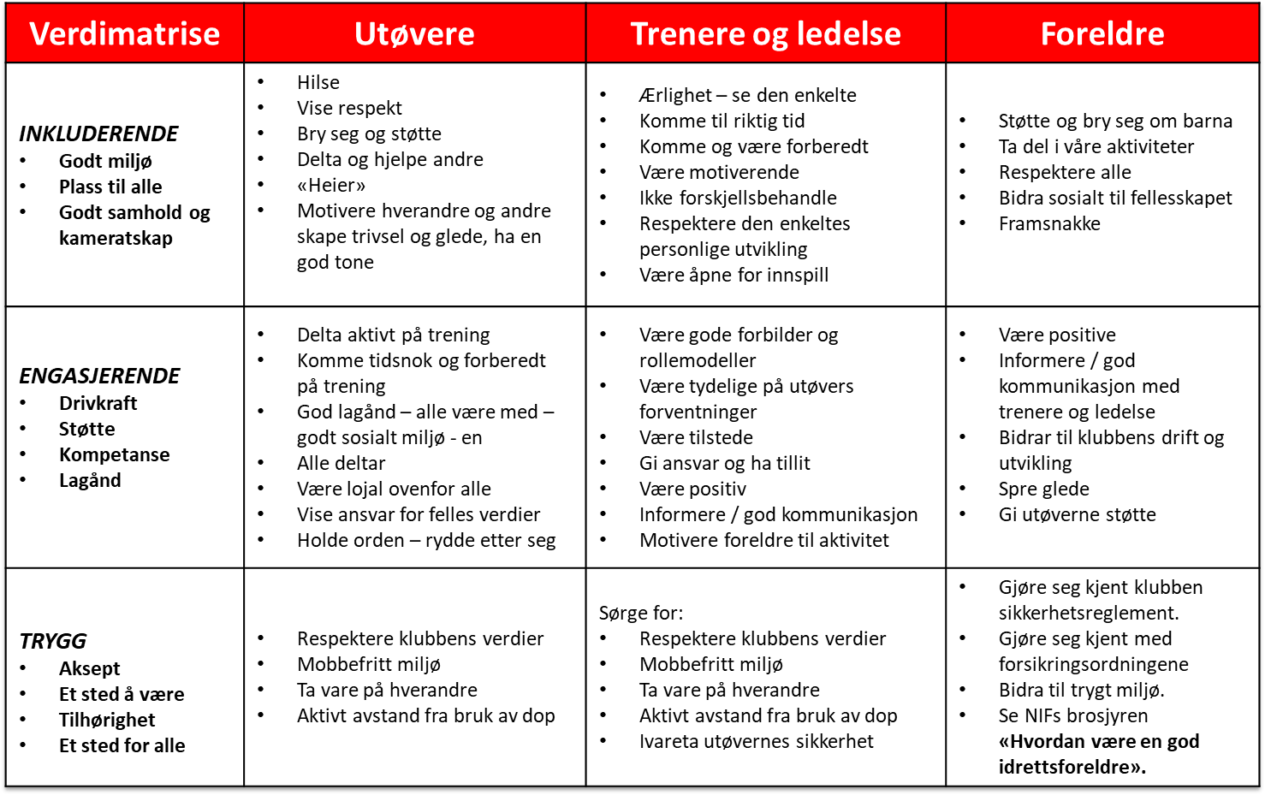

## Samsvar med planer og strategier i IDRETTSLAGET (spesielt sportslig plan)

Idrettslagets virksomhetsplan legger føring for hva idrettslaget skal arbeide med og prioritere. Her er det viktig at idrettslaget har samsvar mellom virksomhetsplan og idrettslaget andre planer og dokumenter. Spesielt er dette aktuelt for idrettslagets sportslige aktivitet, som beskrevet i idrettslagets sportslige plan. Den sportslige planen utarbeides i hovedsak av hovedtrener og trenere, men skal godkjennes av styret. Mål og delmål innenfor sport beskrives i både virksomhetsplan og sportslig plan, men i den sportslige plan går man mer inn på hvordan mål og delmål skal oppnås (treningsgrupper, treningsinnhold, ansvar etc.). Eksempelvis blir det ubalanse hvis man i virksomhetsplanen har mål og visjon om ”aktivitet for alle”, mens treningene på de eldste partiene i hovedsak er rettet mot å utvikle verdensmestere.



## HOVEDMÅL

Hovedmål er det vi ønsker at idrettslaget skal oppnå og bli til i forhold til omgivelsene. Det er et overordnet mål som strekker seg inn i fremtiden. Hovedmålet blir konkretisert under delmål, samt innenfor hvilke innsatsområder man ønsker å oppnå målene. Det tar tid å oppnå hovedmålet, og det kan revideres etter behov.

**Haldens Roklub hovedmål i perioden 2018 – 2023.**

***«En god og veldrevet organisasjon med elite, junior, god bredde, para roing og en aktiv barnegruppe.»***

## INNSATSOMRÅDER

Med innsatsområder menes områder der innsatsen konsentreres for å nå målene. Den gir ikke noe uttrykk for omfang eller ressursbruk. Organisasjonshjulet er en modell som kan illustrere

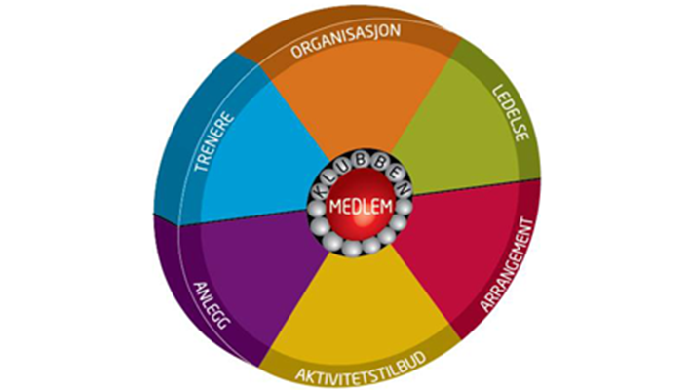

6 sentrale innsatsområder;

* Organisasjon
* Trenere
* Ledelse
* Anlegg
* Aktivitetstilbudene
* Arrangement/dommer.

Idrettslaget må selv definere sine innsatsområder. Dette er innsatsområder man ønsker å prioritere, da vanlige mennesker ikke kan gjøre alt på en gang. De innsatsområder man prioriterer er også de områder hvor man konsentrerer omfang og ressursbruk. Viser til Handlingsplan med Delmål og tiltak. Revideres årlig.

## ANSVARSOPPGAVER (viser til Lovnormen for klubben)

**Styret**

|  |  |  |  |  |  |
| --- | --- | --- | --- | --- | --- |
| **Organisasjon** | **Ledelse** | **Trenere** | **Arrangement** | **Anlegg** | **Aktivitet** |
| Besluttende får enhetlig.   * Økonomi * Markedsføring * Sponsoravtaler * Overgripende planlegging og utøvende detaljplanlegging | Hovedrammer og lederutvikling.   * Sørge for nødvendig kompetanse blant tillitsvalgte. | * Formelle avtaler og felles regler. Rekruttere og utdanning | * Fellesmøter og årsmøter. * Avslutninger, gruppe-arr, medlemsmøter | * Foreta nødvendig prioriteringer og melde fra til Idrettsrådet. * Inngå formelt samarbeid med aktuelle partnere. | * Få inn nye aktiviteter til klubben. |

## SITUASJON / MÅLSETTNING / (TILTAK (DELMÅL) / EVALUERING

Delmål er som navnet tilsier steg på veien til å nå hovedmålet. Delmålene er fokusert i innsatsområder klubben har prioritert for å oppnå hovedmålet og endrer seg i takt med organisasjonen og i takt med organisasjonens utvikling. Delmål bør så langt det er mulig være SMARTE mål. Det vil si Spesifikke, Målbare, Ambisiøse, Realistiske, Tidsbestemte og Evaluerbare. Revideres årlig, gjennom den årlige handlingsplanen

## HANDLINGSPLAN / EVALUERING

Handlingsplanen bryter opp målene og beskriver konkret hvilke tiltak som skal gjennomføres og detaljert hvem som skal gjøre hva, når og med bruk av hvilke ressurser for å oppnå

målene. ***Det utarbeides årlige handlingsplaner som en del av budsjettprosessen/budsjettarbeidet***.

Handlingsplanene oppdateres årlig. Styreleder er ansvarlig for at handlingsplanen blir utarbeidet og fulgt opp. Hva har vi fått til? Hva må gjøres annerledes? Hvordan ligger vi an i forhold til hovedmålet vårt?

**Handlingsplan for gjeldende årsperioden legges ved virksomhetsplanen.**

***Delmål: Organisasjon og ledelse: Et godt fungerende styre***

* ***Handlingsplan 2021 – se vedlegg.***



## ORGANISERING

En virksomhetsplan bør brukes som et styringsredskap for idrettslaget. Den er bygd opp og støtter seg til virksomhetsplanen i forbundet. Ved siden av å være et styringsredskap som sikrer en helhetlig tanke- og arbeidsprosess, vil en slik plan, hvis brukt aktivt og gjort levende for medlemmene i organisasjonen, også kunne fungere som grunnlag for synliggjøring og markedsføring av vår idrett overfor lokalsamfunnet, lokale myndigheter og næringslivet.

En virksomhetsplan er ikke å se på som en organisasjonsplan eller klubbhåndbok. Et slikt verktøy er ment å utarbeides på bakgrunn av og på siden av virksomhetsplanen.

**Årsmøte**

**Valgkomite**

1 leder

2 medlemmer

1 varamedlem

**Revisorer**

2 revisorer

**Styret**

1 leder

1 nestleder

3 medlemmer

1 varamedlem

**Støttefunksjoner til roklubben**

* Oldboys
* Ro - utvalg

Aktivitet

Para roing

Aktivitet

Barnegruppe

Aktivitet

Master

Aktivitet

Senior

Aktivitet

Junior

## EVALUERING AV PLANEN

Handlingsplan skal evalueres og justeres hvert år. Det gamle og det nye styre kommer sammen i felles styreseminar etter årsmøte, for å gjennomgå planen og forankre den i hele klubben.